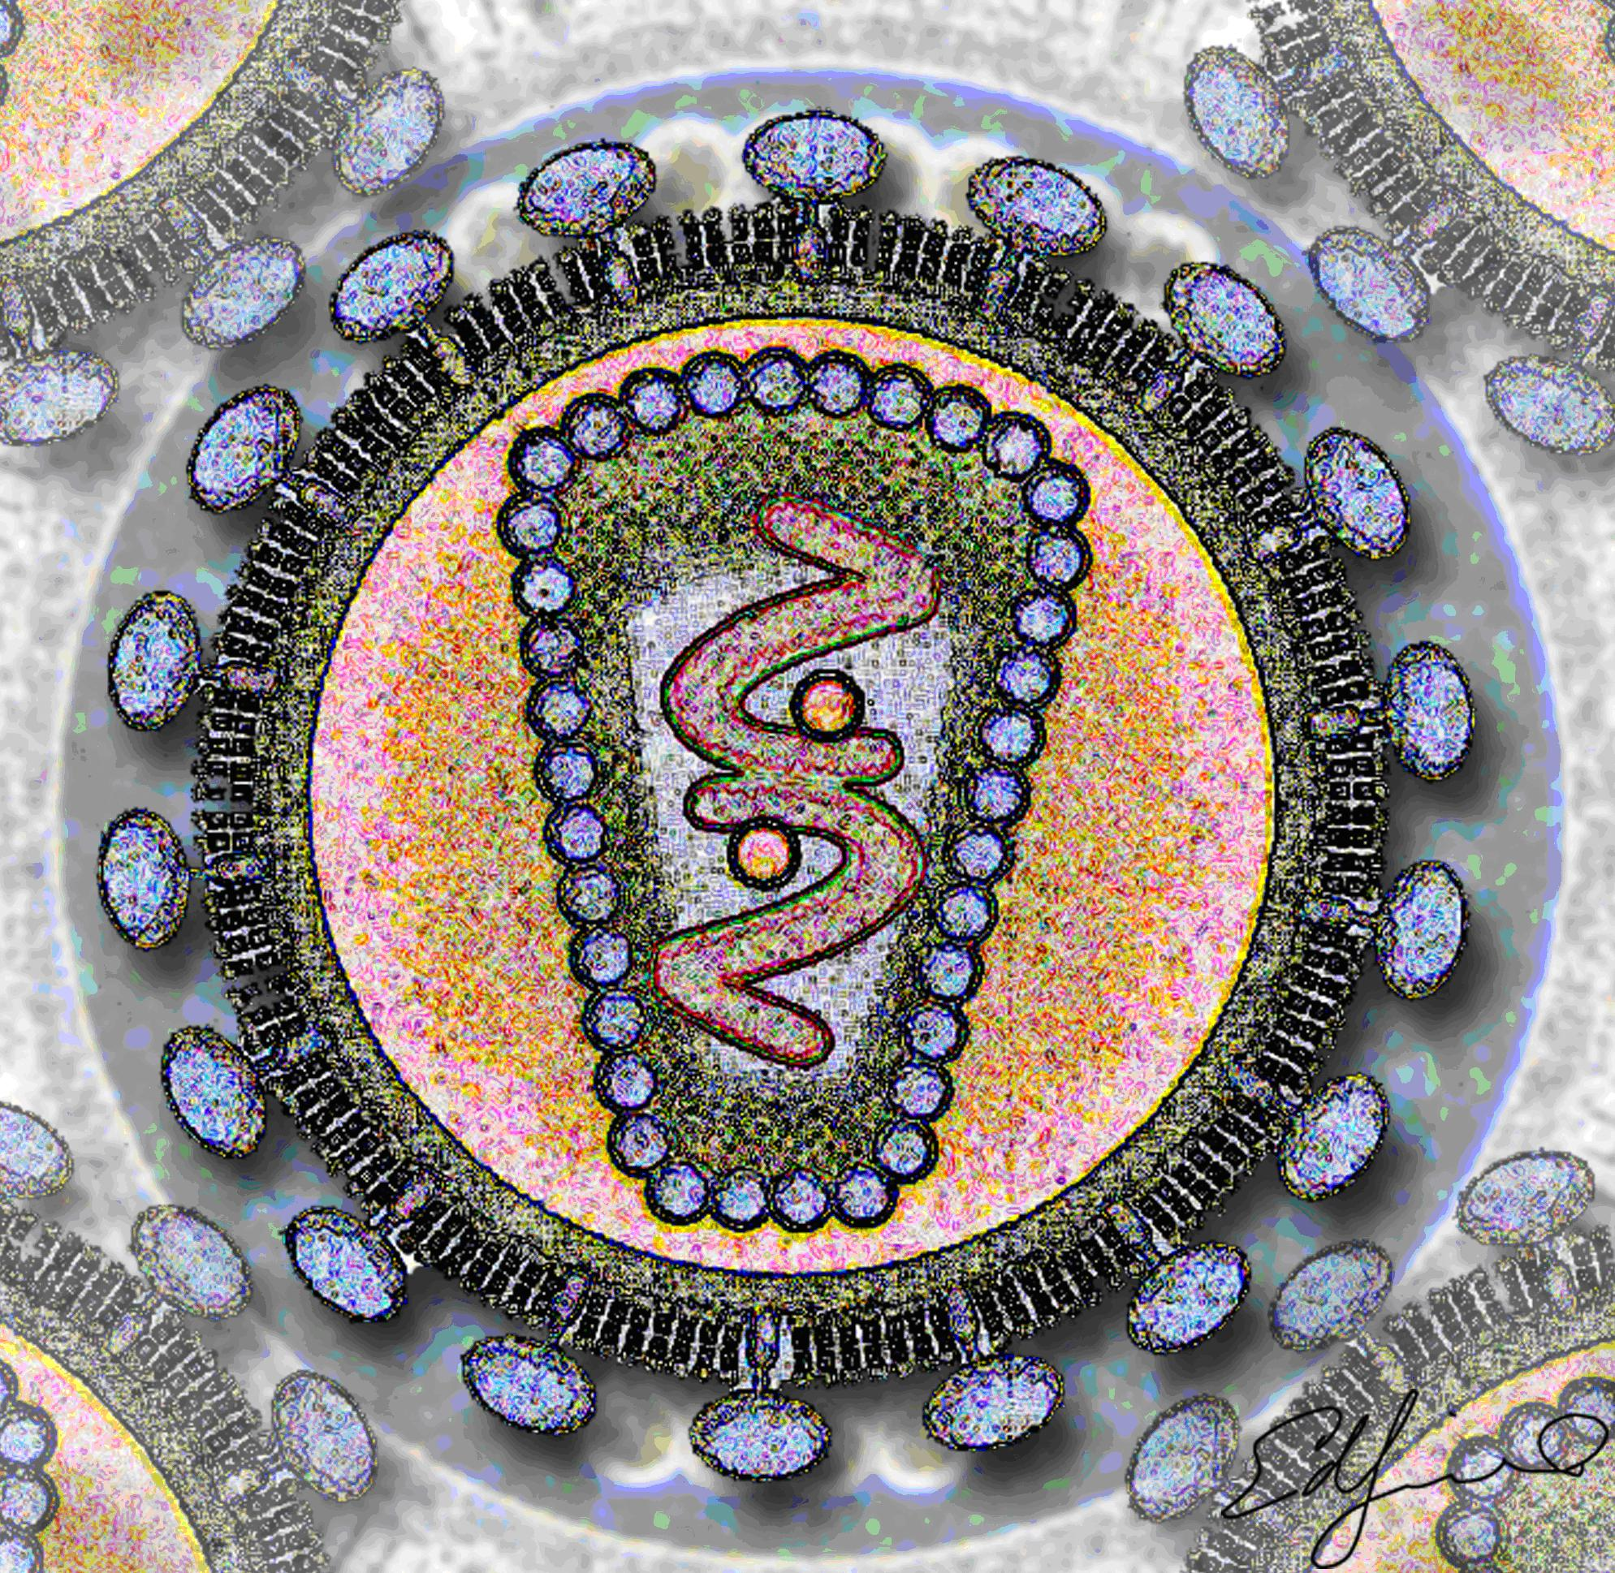**Дорогой друг, над этой информацией стоит задуматься каждому…, так как вирусу безразличен пол, возраст, социальное положение – все, что ему нужно – это возможность проникнуть в организм.**

ВИЧ – это вирус иммунодефицита человека. Он поражает разные клетки тела человека, и в первую очередь – его иммунную систему. Людей больных ВИЧ- инфекцией принято называть ВИЧ-инфицированными.

ВИЧ-инфицированный и больной СПИДом не являются синонимичными понятиями, так как СПИД - это последняя стадия развития ВИЧ-инфекции. С момента заражения ВИЧ до развития СПИДа может пройти несколько лет (в среднем около 10 лет).

**КАК ПРОИСХОДИТ ЗАРАЖЕНИЕ ВИЧ?**

Вирус передается через определенные биологические жидкости организма: кровь, сперму, вагинальный секрет, грудное молоко.

Это значит , что заразиться можно:

- при сексуальном контакте без использования презерватива;

- при прямом попадании крови в организм через ранки, язвочки, слизистые оболочки, при переливании крови и трансплантации органов;

- при использовании нестерильных шприцев и игл наркоманами, а также во время татуажа и пирсинга;

- от матери к ребенку во время беременности, родов, кормления грудью.

**ВИЧ НЕ ПЕРЕДАЕТСЯ:**

- через поцелуй; - через объятия;

- через дыхание; - через рукопрожатие;

- через общую посуду; - через полотенце;

- в бассейне и туалете; - через укусы насекомых.

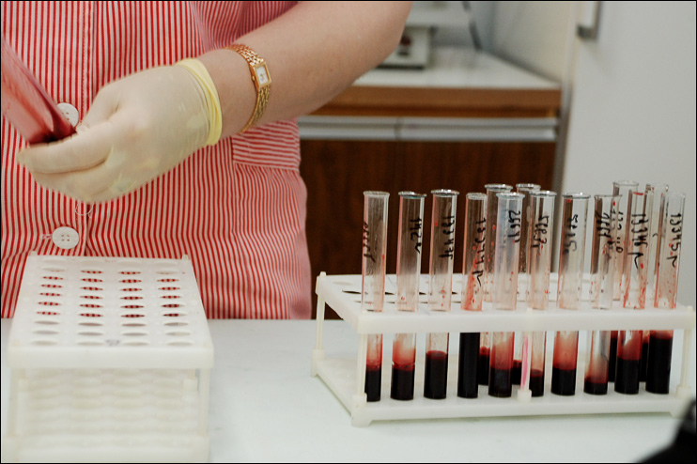**КАК ВЫЯВИТЬ ВИЧ?**

ВИЧ может долго жить в организме человека, ничем не проявляя себя прежде, чем появятся какие-либо симптомы (признаки), но, при определенных условиях, способны передавать его близким. Часто люди, живущие с ВИЧ даже не подозревают , что в их организме находится вирус. Единственный путь определить это – сдать кровь на наличие специфических антител к ВИЧ.

**ДЛЯ ЧЕГО НЕОБХОДИМО ЗНАТЬ, ЕСТЬ ЛИ У ТЕБЯ ВИЧ?**

- чтобы своевременно приступить к медикаментозному лечению, основанному на приеме специальных препаратов, останавливающих развитие болезни и не допустить развитие СПИДа;

- чтобы быть более внимательным к своему здоровью, так как любое заболевание на фоне ВИЧ-инфекции протекает тяжелое и требует специального лечения. Особенно это относится к венерическим заболеваниям, гепатитам, туберкулезу;

- чтобы не заразить своих близких и любимых людей.

**ГДЕ МОЖНО ПРОЙТИ ТЕСТ НА ВИЧ?**

Обследование можно пройти в **ГБУЗ ТО «Центр по профилактике и борьбе со СПИД и ИС»** по адресам:

**г. Тюмень, ул. Новая 2, контакт. тел.: 8 (3452) 34-39-69;**

**г. Тюмень, ул. Комсомольская 6, контакт. тел.: 8 (3452) 44-42-48.**

**Телефон круглосуточной «Горячей линии»: 8 (3452) 44-42-07.**

Информация для разработки листовки предоставлена ГБУЗ ТО «Центр по профилактике и борьбе со СПИД и ИС»

Департамент по спорту и молодежной политике

Тюменской области

ГАУ ТО «Областной центр профилактики и реабилитации»,

тел.: (3452) 77-05-52, 77-04-13

Служба семейного консультирования по вопросам наркозависимости:

г. Тюмень: (3452) 673-673, 22-78-26,

г. Тобольск: (3456) 24-50-50

[**www.ocpr72.ru**](http://www.ocpr72.ru/)